ГРОДНЕНСКИЙ ГОСУДАРСТВЕННЫЙ АГРАРНЫЙ УНИВЕРСИТЕТ

Кафедра механизации и электрификации
животноводства

ДОИЛЬНЫЕ АППАРАТЫ
ДВОЙНОГО ВАКУУМА

Методические указания для лабораторной работы
по дисциплине «Механизация животноводства»
(для студентов специальности 0020100 «Зоотехния»)

Составил: доцент Раицкий Г.Е.
Рассмотрены и утверждены
на заседании кафедры
«____»________2002 г.
Протокол №

Гродно 2002

ЦЕЛЬ РАБОТЫ: изучить устройство, принцип действия и технические
характеристики доильных аппаратов DUOVAC 300, НУРЛАТ-
с двойным вакуумом.

ОБОРУДОВАНИЕ: доильный аппарат DUOVAC 300; фрагмент доильной
установки АДМ-8; искусственное вымя; вакуумметр;
секундомер.

ПРОГРАММА ВЫПОЛНЕНИЯ РАБОТЫ

1. Ознакомиться с устройством, принципом действия и техническими характеристиками доильных аппаратов DUOVAC 300 и НУРЛАТ.
2. Подключить к искусственному вымени доильный аппарат DUOVAC 300 и произвести доение с изменяющимися показателями расхода воды через искусственное вымя. Фиксировать значения рабочего вакуума и частоты пульсаций. Демонстрировать ручное и автоматическое управление работы аппарата.
3. Изучить контрольные вопросы и ответить на них.

1. СРАВНЕНИЕ ДВУХТАКТНЫХ ДОИЛЬНЫХ АППАРАТОВ
ПОСТОЯННОГО И ДВОЙНОГО ВАКУУМА

Ранее нами изучались двухтактные доильные аппараты АДУ-1 (осн.), АДУ-1-03 (низковакуумный), АДУ-1-04 (стимулирующий) и УИД-07.000 - белорусский аналог АДУ-1 (осн.) В камерах доильных стаканов этих аппаратов на протяжении всей работы - от включения до выключения, действует вакуум одного значения, рекомендуемый для данного аппарата. Заметим здесь, что в аппарате АДУ-1-03 (низковакуумном) в такте сжатия в подсосковую камеру подаётся воздух, снижая вакуум до 8-12 кПа, а в аппарате АДУ-1-04 (стимулирующем) в такте сосания в межстенном пространстве вакуум колеблется с амплитудой 6 кПа и частотой 600±90 мин⁻¹. Таким образом в этих аппаратах сделаны попытки смягчить жёсткое действие вакуума на сосок вымени.
Аппараты с двойным вакуумом отличаются от вышеуказанных тем, что учитывают уровень молокоотдачи, различный в начале доения, собственно доении и при окончании доения, и на этих фазах доения в камерах доильных стаканов действуют два различных по значению уровня вакуума и частота пульсаций.
На рис.1 показан график молокоотдачи в координатах количества выдоенного молока Q, мл/мин; времени Т, мин; уровня вакуума Р, кПа и частоты пульсаций n, мин⁻¹ для доильного аппарата DUOVAC 300, выпускаемого фирмой ALFA - LAVAL - AGRI и используемого в Беларуси.

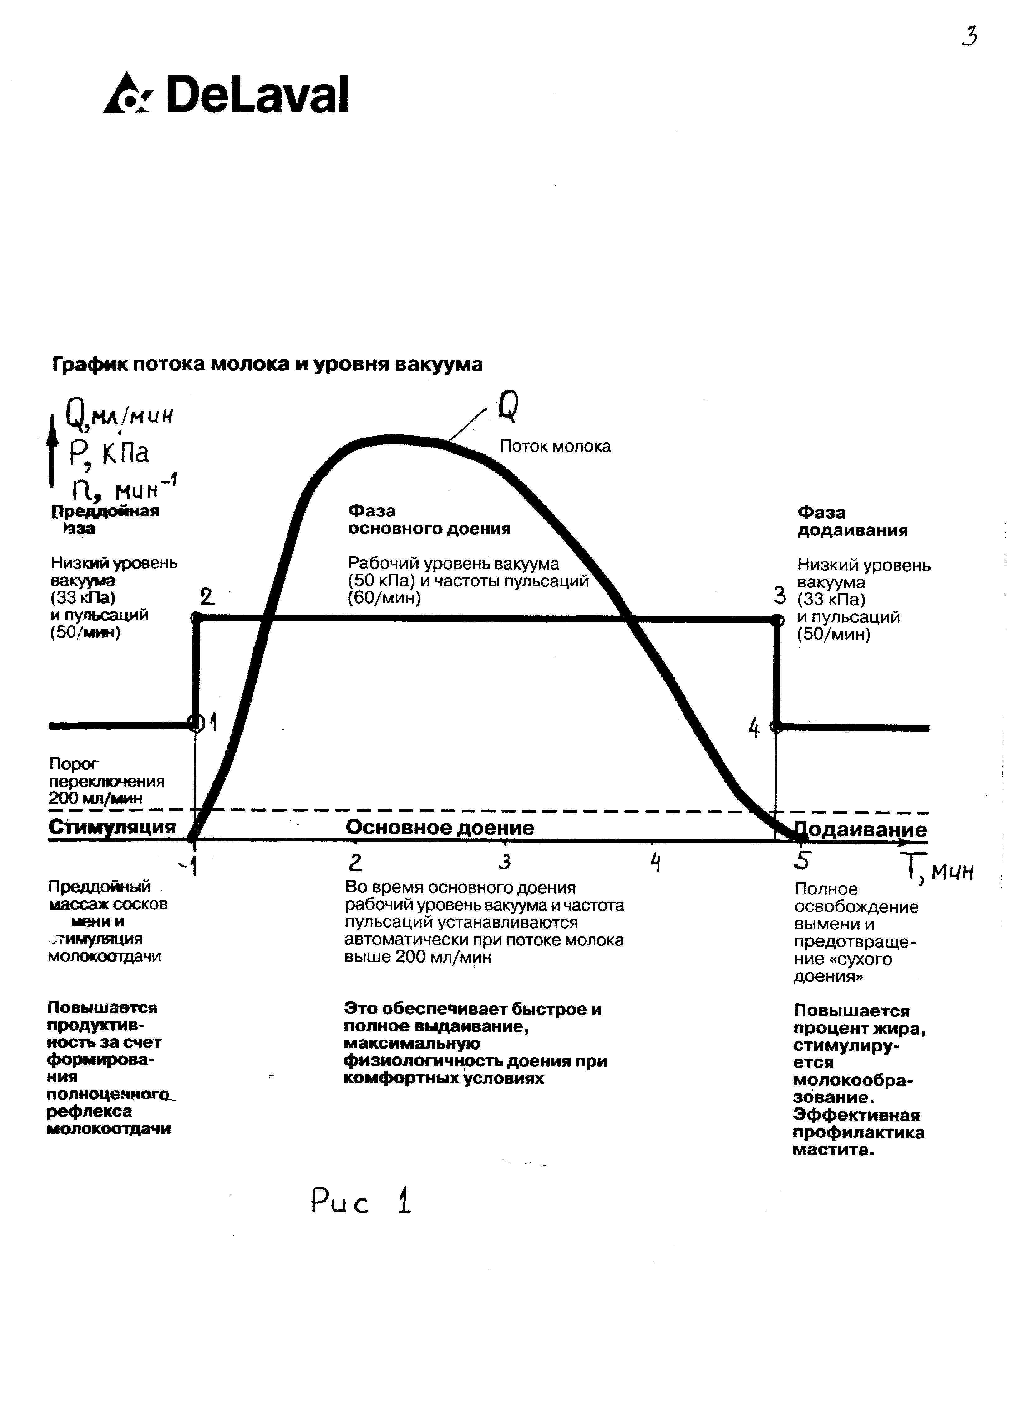

При подключении доильного аппарата к вакуумно-молочному крану доильной установки доильный аппарат работает в преддойной (стимулирующей) фазе. Уровень вакуума - 33 кПа, частота пульсаций - 50 мин⁻¹. Оператор машинного доения из подготовительных операций выполняет только санитарно-гигиенические (обмывание вымени - обтирание вымени - сдаивание первых струек) и сразу одевает стаканы на вымя, не дожидаясь припуска молока, как это делается при эксплуатации доильных аппаратов постоянного вакуума.
При низких, стимулирующих, значениях вакуума и частоты пульсаций доильный аппарат не только безопасен для вымени, но и эффективно стимулирует припуск молока, который достигается обычно в течении 40-60 с. При достижении молокоотдачи в 200 мл/мин (точка 1 на рис. 1) в доильном аппарате происходит переключение на режим основного доения - резко возрастает рабочий вакуум - до 50 кПа и частота пульсаций - до 60 мин⁻¹ (точка 2 на рис.1). Эти значения вакуума и пульсации поддерживаются в доильных стаканах до снижения молокоотдачи до 200 мл/мин (точка 3). При этом аппарат переключается на режим додаивания с теми же значениями уровня вакуума и частоты пульсаций, что и в фазе стимулирования - 33 кПа и 50 мин⁻¹. Передержка аппарата на вымени, даже при его полном опорожнении, с такими показателями вакуума и частоты не опасен. Это позволяет оператору чувствовать себя свободнее и даже эксплуатировать четыре доильные аппарата одновременно.
Таблица 1.
Технические характеристики доильных аппаратов двойного режима
Наименование параметра | Значение для доильного  аппарата
 | Duovac 300 | Нурлат
1. Рабочий вакуум на доильной установке, кПа  2. Количество ступеней уровня вакуума, создаваемых аппаратом  3. Режим доения  4.Рабочий вакуум, создаваемый аппаратом, кПа  фазе стимуляции  фазе основного доения  фазе додаивания  5. Частота пульсаций, мин⁻¹  фазе стимуляции  фазе основного доения  фазе додаивания  6. Уровень молокоотдачи, при котором происходит переключение режимов аппарата, мл/мин  - Относительная длительность тактов, %  сжатия  сосания | 48-50 ± 1  2  трёхфазный  33 ± 3  48-50 ± 1  33 ± 3  50  60  50  200  30  70 | 50 ± 1  2  трёхфазный  33 ± 3  50 ± 1  33 ± 3  45  60  45  200  40  60

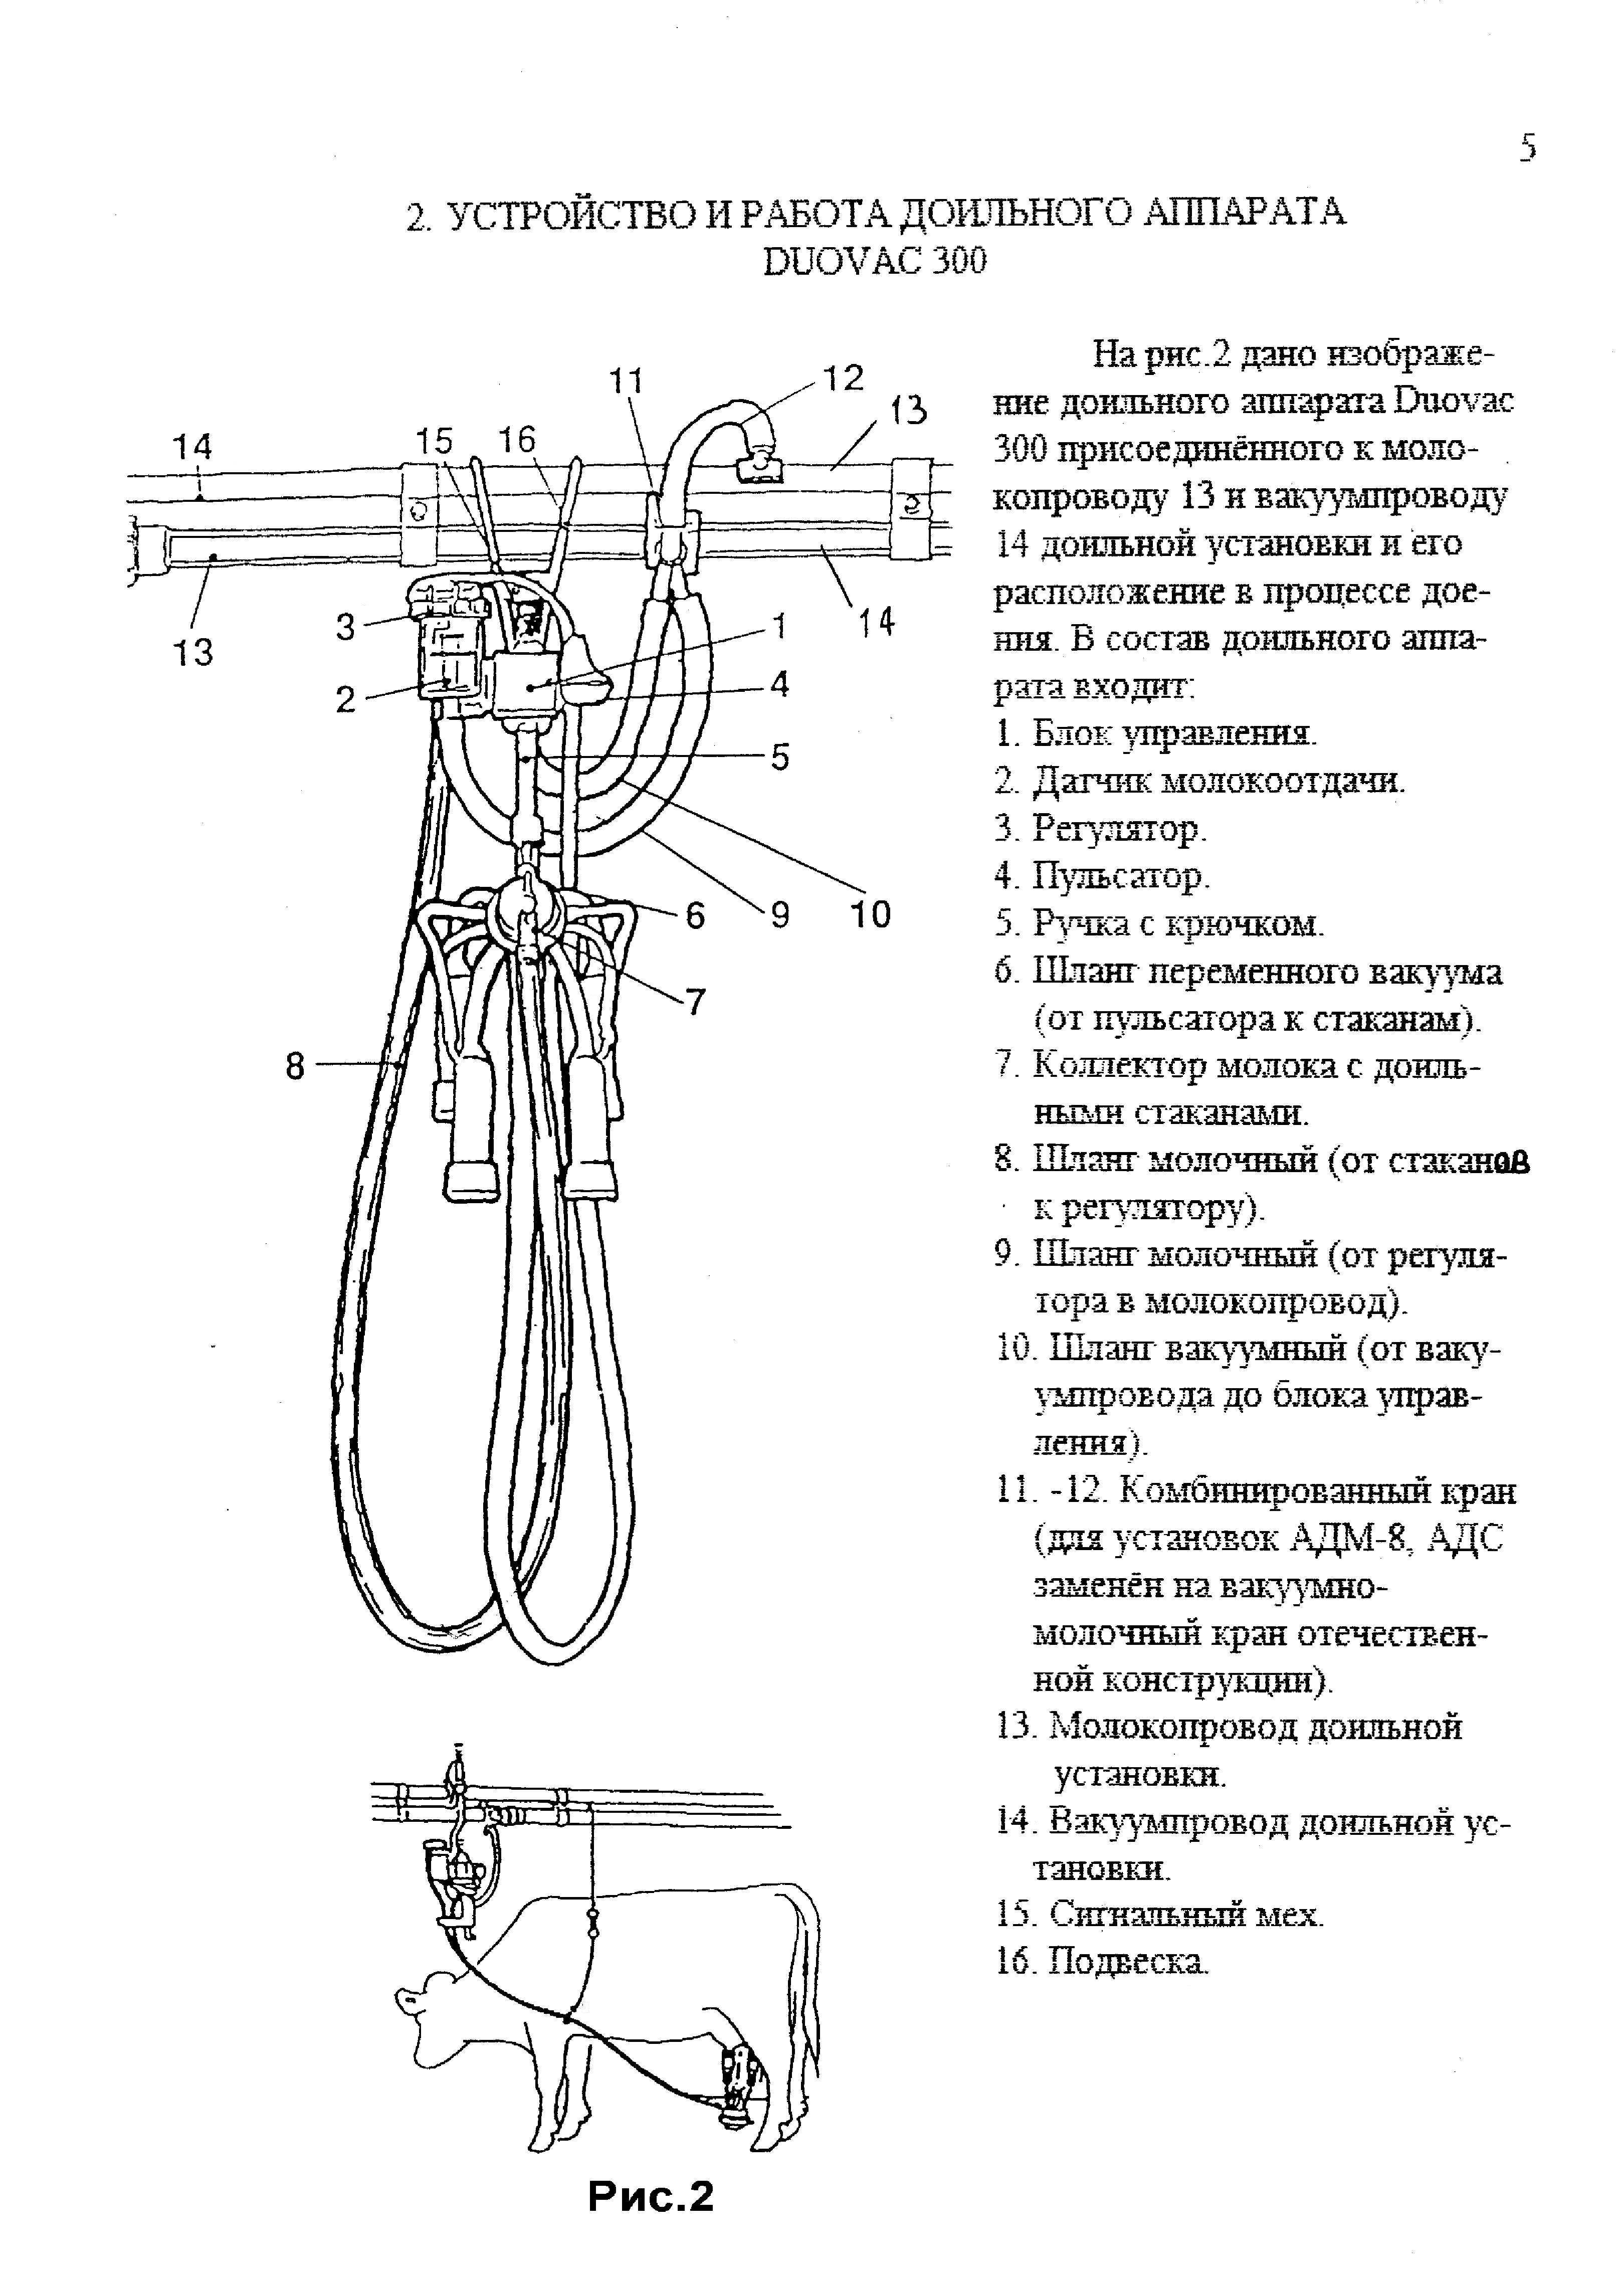

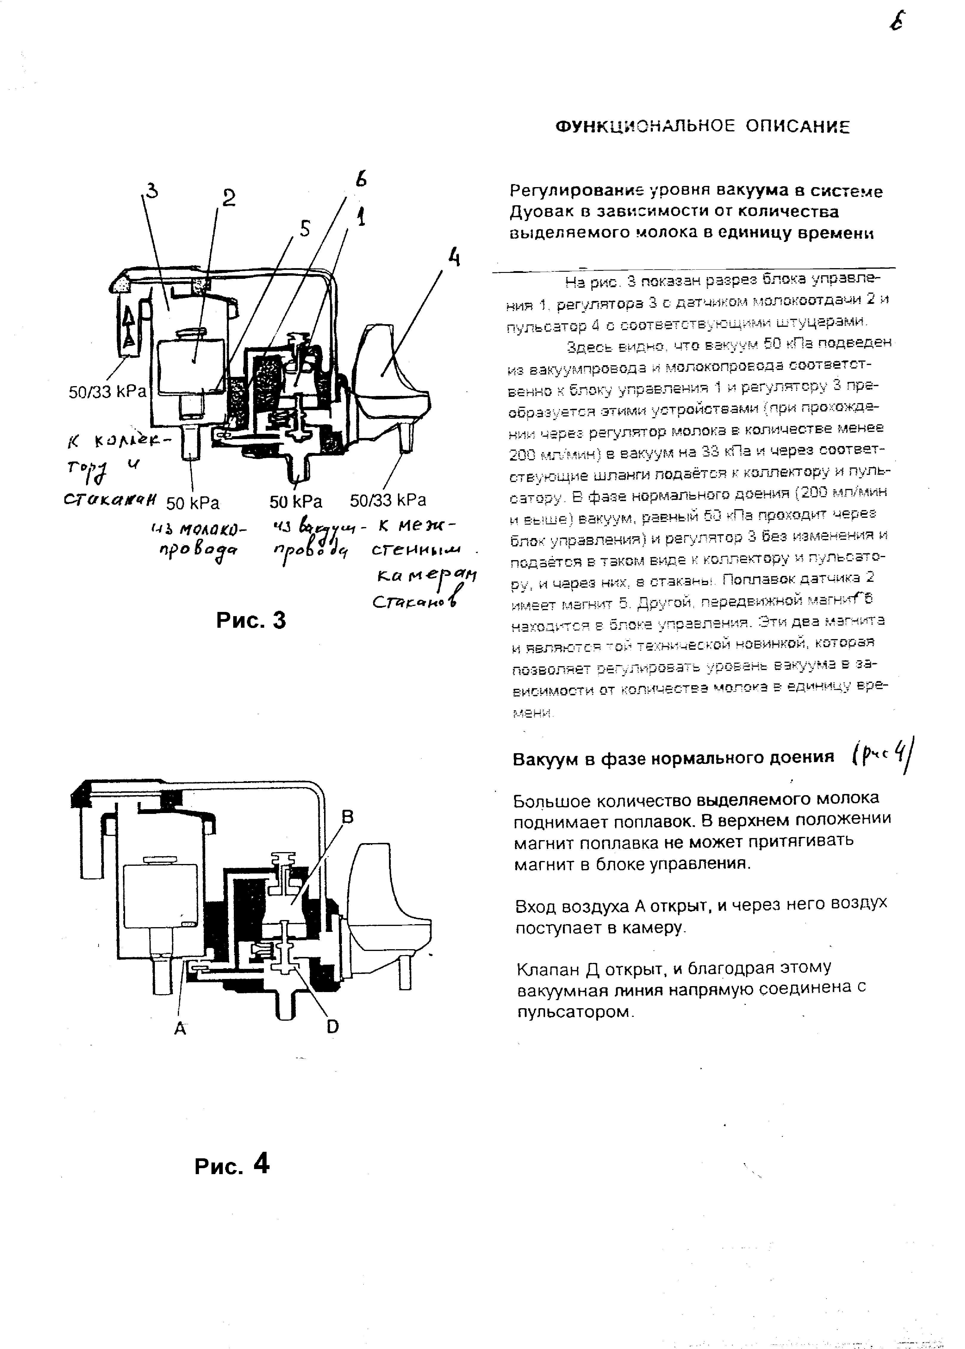

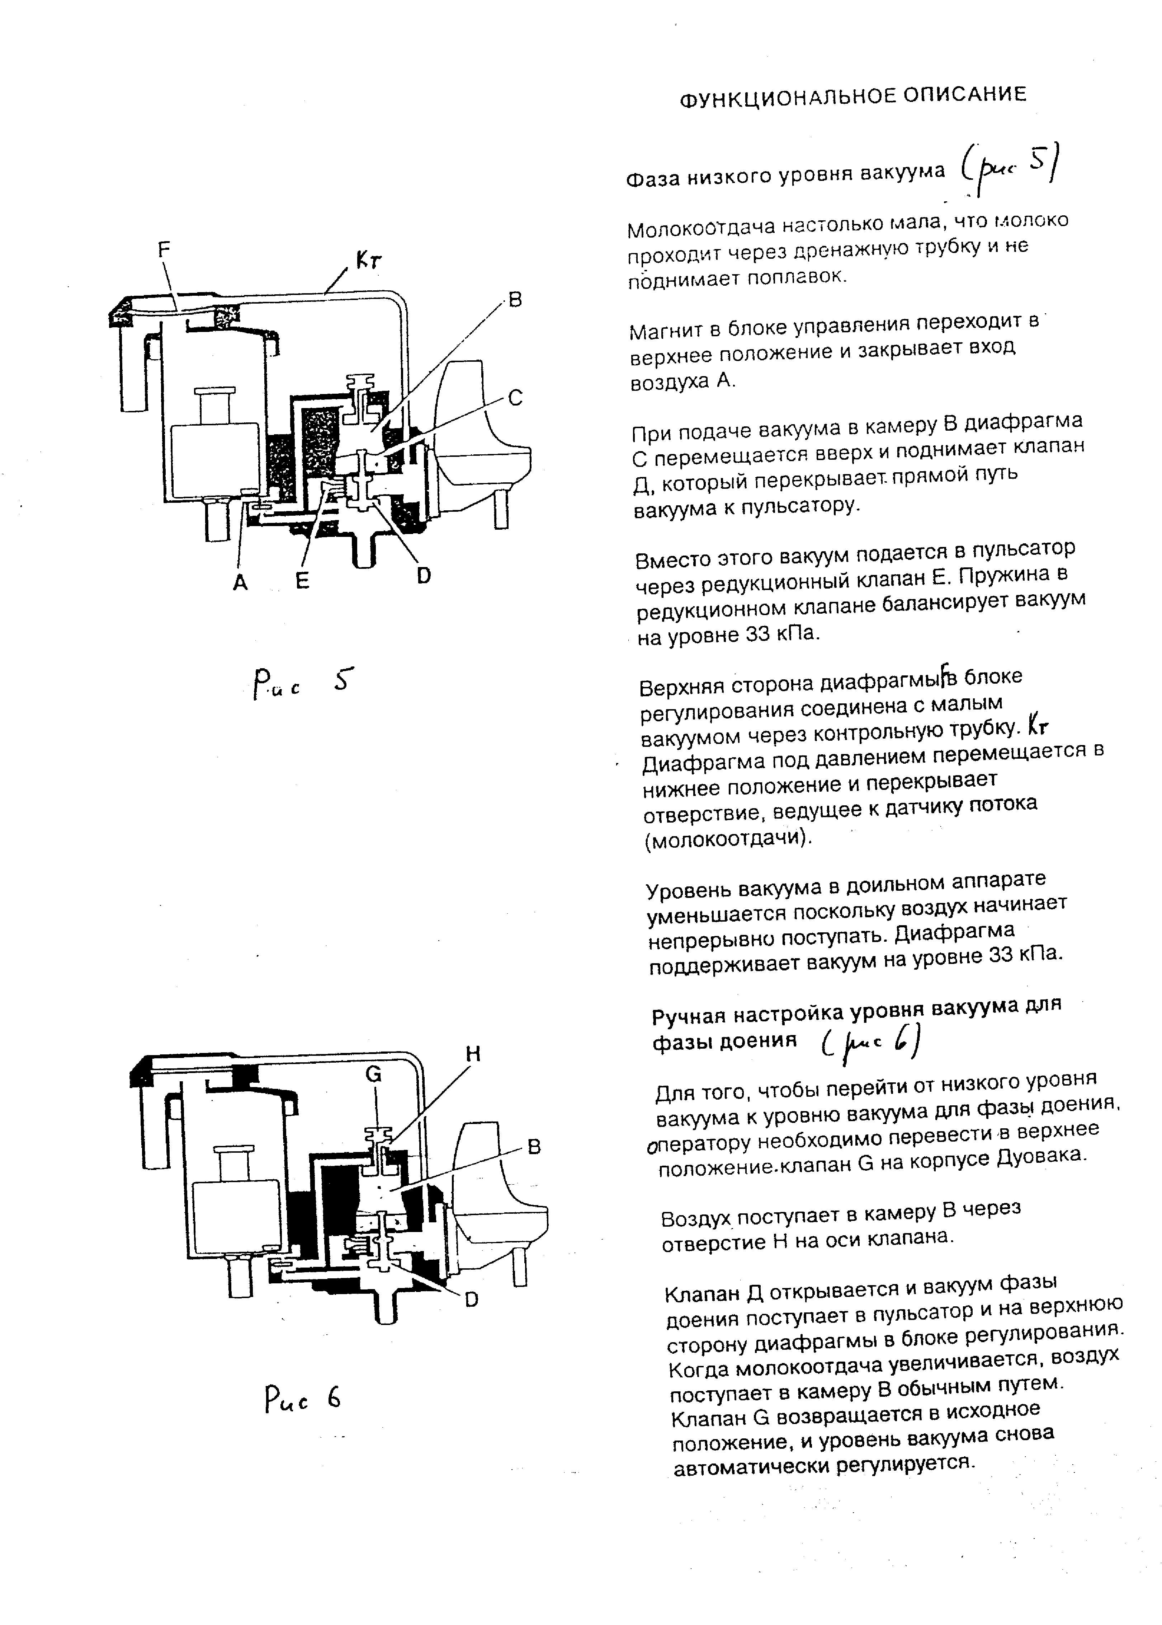

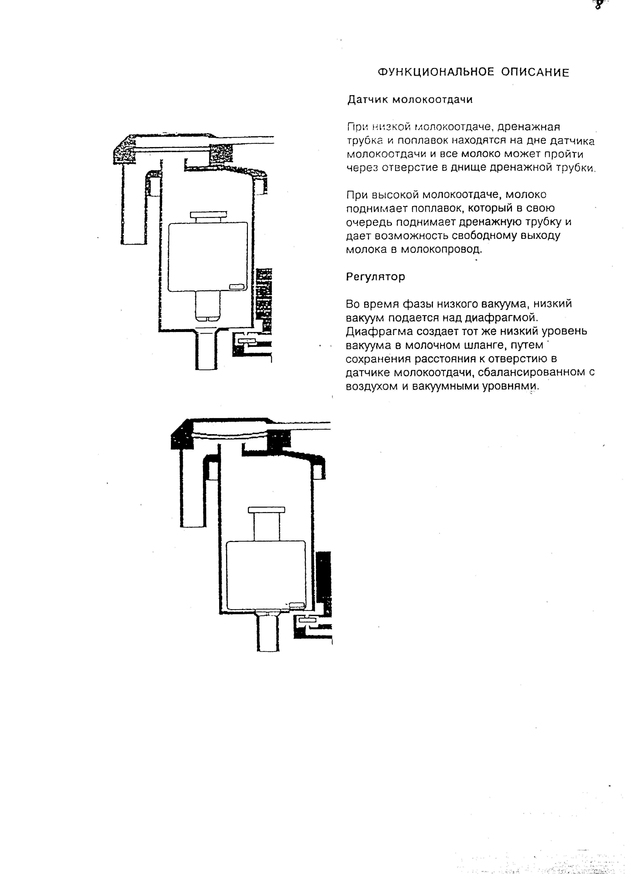

9

- ОТЧЁТ ДОЛЖЕН СОДЕРЖАТЬ
- Общее описание устройства и принципа действия DUOVAC 300.
- Технические характеристики (табл.1).

- КОНТРОЛЬНЫЕ ВОПРОСЫ
- В чём отличие работы аппаратов двойного вакуума?
- Назовите марки аппаратов двойного вакуума.
- Из каких узлов состоит аппарат DUOVAC 300?
- Как изменяется вакуум и частота пульсаций DUOVAC 300 при его работе?
- Что является причиной изменения вакуума и частоты пульсаций?

